Группа компаний Завод Агромаш ИП Захарова О.В.
Ольга 8-995-423-00-89, zavod3484@mail.ru

ПРАЙС ДЕЙСТВУЕТ ОТ 26 ИЮНЯ 2024 ГОДА.
Наименование | Описание |  |  |  | Цена конечного потребителя
КУЛЬТИВАТОРЫ
Культиватор прицепной, для сплошной обработки почвы | Ширина захвата 6 метров, от 120 л/с |  |  |  | 1 019 200
 | Ширина захвата 8 метров, от 150 л/с |  |  |  | 1 234 800
 | Ширина захвата 10 метров, от 240 л/с |  |  |  | 1 470 000
 | Ширина захвата 12 метров, от 300 л/с |  |  |  | 1 764 000
 | Ширина захвата 14 метров, от 350 л/с |  |  |  | 2 352 200
 | Ширина захвата 16 метров, от 400 л/с |  |  |  | 2 704 800
ПОГРУЗЧИКИ САМОПЕРЕДВИЖНЫЕ
Погрузчик зерна навесной ПЗН-250 | Предназначен для погрузки колосовых, зернобобовых и крупяных культур, кукурузы, подсолнечника и других сыпучих материалов с незначительным удельным весом, в большегрузные транспортные средства, механического перелопачивания их на открытых площадках и в складских помещениях. Агрегатируется с тракторами класса 1,4
 | Высота погрузки в транспортное средство-3,6 м. |  |  |  | 552 000
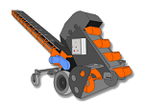  Ковшово-шнековый погрузчик КШП-6УМ | Ковшовый шнековый погрузчик-предназначен для погрузки зерна и кукурузы в початках с наземных площадей в автомашины и другие преимущественно передвижные транспортные ср-ва, приёмники, исключено полностью гидрооборудование, для подъёма элеватора и поворота транспортёра применены электро цилиндры (актуаторы) производительность-от 110т/ч,
 | Длина стрелы-6м Высота разгрузки-4,1 м КШП-6УМ |  |  |  | 1 328 250
 | Длина стрелы-5,1м Высота разгрузки-3,6 м КШП-6УМ-01 |  |  |  | 1 314 968
 | Длина стрелы-4,5м Высота разгрузки-3,1 м КШП-6УМ-02 |  |  |  | 1 261 838
ЗЕРНОМЕТАТЕЛИ САМОПЕРЕДВИЖНЫЕ
Зернометатель самопередвижной ЗМС-100 МР | Производительность до100 т/ч, дальность метания зерна до 24м, высота складирования до 6м, высота погрузки в транспортное средство 3-4,3 м, оснащен 1-скоростным мотором редуктором с частотным преобразователем |  |  |  | 460 000
Зернометатель самопередвижной ЗМС-140 МР | Производительность до140 т/ч, дальность метания зерна до 26м, высота складирования до 8м, оснащен 1-скоростным мотором редуктором с частотным преобразователем |  |  |  | 483 000
Зернометатель самопередвижной ЗМС-170 МР | Производительность до 170 тн/час, дальность метания зерна до 26м, высота складирования до 8,5м, высота погрузки в транспортное средство 3-4,3 м, оснащен 1-скоростным мотором редуктором с частотным преобразователем |  |  |  | 569 250
Зерноперерабатывающий комплекс ЗПК | ЗПК-01 на базе зернометателя ЗМС-100 МР  Производительность при погрузке зерна до 100 т/ч, дальность бросания до 24м. Производительность при протравливании семян до 25 т/ч. |  |  |  | 707 250
ЗЕРНОМЕТАТЕЛИ САМОПЕРЕДВИЖНЫЕ РАМА НА 4-Х КОЛЕСАХ
Зернометатель самопередвижной ЗМС-100-02-1-Ч | 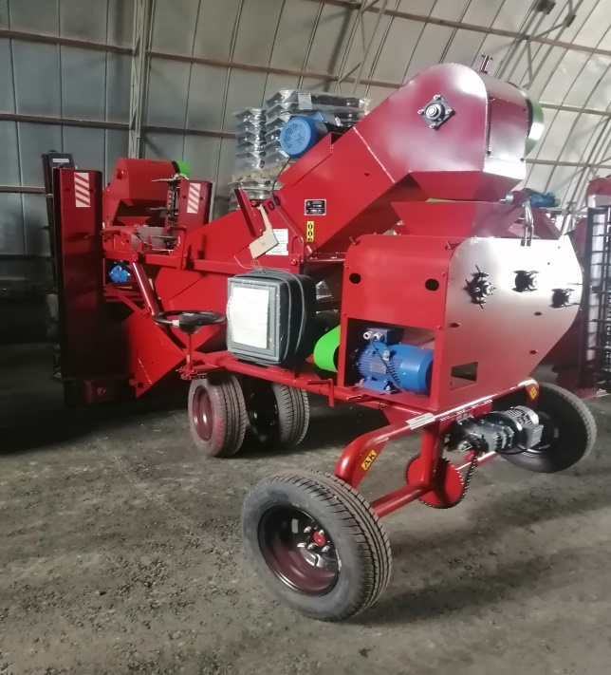 |  |  |  | 471 500
Зернометатель самопередвижной ЗМС-140-02-1-Ч |  |  |  |  | 494 500
Зернометатель самопередвижной ЗМС-170-02-1-Ч МР |  |  |  |  | 598 000
АВТОМОБИЛЬНЫЕ ЗАГРУЗЧИКИ ПОСЕВНЫХ МАШИН на все виды машин ГАЗ,ЗИЛ, КАМАЗ, тракторный прицеп (2ПТС4). А также на заказ по Вашим размерам
Автомобильный загрузчик АЗПМП-30 (борт чернильница) | На все виды автотранспортные средства - ЗАДНЕГО опрокидывания. Высота загрузки - 3,9 метра. Осуществляет поворот на 180 град. Загрузка сеятельных агрегатов -слева, справа, назад. Диаметр шнека-200мм, МГП 160. |  |  |  | 200 813
Автомобильный загрузчик сеялок АЗС-25 (борт чернильница) | Производительность до 25 т/ч, высота загрузки от 1,6м до 4,4м, угол изменения загрузки от 40-75 , выгрузной шнек складывается вдоль заднего борта, диаметр шнек -200 мм, МГП-160 |  |  |  | 140 438
Загрузчик сеялок и посевных комплексов ЗПМ-25 (плоский борт) | Производительность до 25 т/ч, высота загрузки от 1,6м до 4,4м, угол изменения загрузки от 40-75 , выгрузной шнек складывается вдоль заднего борта, диаметр шнек -200 мм, МГП-160 |  |  |  | 140 438
Приставка для загрузки сеялок и посевных машин ЗПМ-25-01 | Производительность до 25 т/ч, высота загрузки от 1,6м до 4,4м, угол изменения загрузки от 40-75 , выгрузной шнек складывается вдоль заднего борта, диаметр шнек -200 мм, МГП-160 |  |  |  | 118 125
Загрузчик сеялок ЗПМК-30 КАМАЗ-СЕЛЬХОЗНИК | Производительность до 30т/ч, высота загрузки от 1,6м до 4,4 м, угол изменения загрузки от 0-90.Устройство, которое крепится на задний борт кузова автомобиля-бокосвала и состоит из выгрузного шнека, продольного шнека расположенного в кузове камаза, предназначенного для продольной подачи зерна вдоль кузова, МГП-200 |  |  |  | 262 500
ПРОТРАВИТЕЛИ СЕМЯН
Протравитель семян камерный ПС-20 УК |  | Профессиональная емкость 300 л с технологичной горловиной и дыхательным клапаном .Перемешивание рабочего раствора происходит гидромешалкой ; Надежные емкостные датчики с сигнализатором уровня для синхронизации поступления суспензии и семян и автоматизации процесса протравливания |  |  | 652 050
Протравливатель семян ПС-25 |  | Производительность до 25 т/ч. Механизм передвижения - КП, или Мотор-редуктор. Высота выгрузки - до 3 метров |  |  | 503 700
Протравливатель семян СПСм-10 |  | Производительность-до 10т/ч, самоходный, самозагружающийся, питатели - шнековые, загрузочный транспортер – скребковый. Высота загрузки - 2,7 м. |  |  | 414 000
Протравливающая приставка ПП-25 |  | Производительность-до 25 т/ч. Комплектуется пластмассовой емкостью, насосом, комплектом трубопроводов, эл. двигателями, устанавливается на зернометатель нашего или иного производителя. Высота выгрузки-до 3 м. |  |  | 192 050
Комплекты для уборки подсолнечника на любую ширину жатки
Комплект для уборки подсолнечника. Приспособление Змиевского  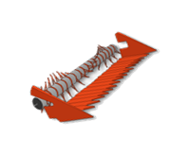 |  | 9 м. жатка, комбайн -Дон, Лида, Вектор, Акрос и другие |  |  | 393 750
 |  | 9 м. жатка, комбайн -Дон, Лида, Вектор, Акрос и другие на брусе |  |  | 443 750
 |  | 6м. жатка, комбайн -Дон, Полесье, Лида, Акрос, Вектор и другие |  |  | 240 000
 |  | 6м. жатка, комбайн -Дон, Полесье, Лида, Акрос, Вектор и другие на брусе |  |  | 293 750
 |  | 7м. жатка, комбайн-Дон, Полесье, Лида ,Акрос, Вектор и другие |  |  | 281 250
 |  | 7м. жатка, комбайн-Дон, Полесье, Лида ,Акрос, Вектор и другие на брусе |  |  | 331 250
 |  | 5м. жатка, комбайн -Нива, Енисей |  |  | 212 500
 |  | 5м. жатка, комбайн Нива, Енисей на брусе |  |  | 262 500
 |  | Любые зерноуборочные комбайны импортного производства |  |  | Цена договорная
ПОЧВООБРАБАТЫВАЮЩАЯ ТЕХНИКА
КШКУ-6 ширина захвата 6м. Диаметр 460 мм,  от 85 л/с |  |  | Каток гидрофицированный кольчато-шпоровый, диаметр-460мм круглый вал. Рама ТРАНСФОРМЕР  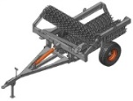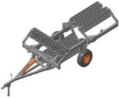 |  | 502 550
КШКУ-9,2 ширина захвата 9,2м. Диаметр – 460 мм, от 130 л/с |  |  |  |  | 713 000
КШКУ-9,2-10 ширина захвата 9,2м, от 130 л/с |  |  | Каток гидрофицированный кольчато-шпоровый, диаметр-460мм круглый вал. Боковые крылья водоналивные |  | 659 295
КШКУ-12-05 ширина захвата 12м, (460мм),  от 200л/с |  |  | Каток кольчато-шпоровый, гидрофицированный, диск 460мм, чугунный, ширина захвата 12м |  | 1 148 850
КШКУ-10,6-ширина захвата 10,6м. от 200 л/с |  |  | Каток однобалочный кольчато-шпоровый, диаметр-460мм круглый вал. |  | 1 147 700
КШКУ-12,4-ширина захвата 12,4м. от 250 л/с |  |  |  |  | 1 270 750
КШКУ-14 ширина захвата 14м,  от 300 л/с |  |  |  |  | 1 437 500
СКШГ-13-ширина захвата-13м,  от 150 л/с |  |  | Сцепка гидрофицированных кольчато-шпоровых катков, диаметр-460мм, складываются, круглый вал.  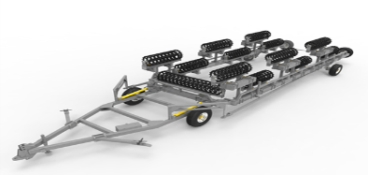 |  | 1 633 000
СКШГ-15-ширина захвата-15м,  от 200 л/с |  |  |  |  | 1 909 000
СКШГ-18-ширина захвата-18м.  от 250 л/с |  |  |  |  | 2 160 850
СКШГ-21-ширина захвата-21м,  от 300 л/с |  |  |  |  | 2 323 000
КЗК-6У-03 ширина захвата 6м (470 мм), от 85 л/с |  |  | Каток гидрофицированный кольчато-зубчатый, диаметр диска-460 и 520мм. Шестигранный вал. Очищающая звездочка стальная или чугунная Рама-ТРАНСФОРМЕР.  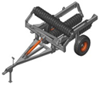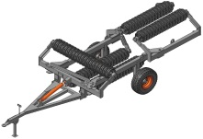 |  | 592 250
КЗК-6У-04 ширина захвата 6м (520 мм), от 100 л/с |  |  |  |  | 627 900
КЗК-9,2У-03 ширина захвата 9,2м, (470 мм), от 100 л/с |  |  |  |  | 841 800
КЗК-9,2У-04 ширина захвата 9,2м, (520 мм), от 130 л/с |  |  |  |  | 903 900
КЗК-12У-05-03 ширина захвата 12,4м, (470мм),  от 200 л/с |  |  | Каток зубчато-кольчатый, гидрофицированный, диск 470мм, чугунный, ширина захвата 12,4м |  | 1 184 500
КЗК-12У-05-04 ширина захвата 12,4м, (520мм), от 250 л/с |  |  | Каток зубчато-кольчатый, гидрофицированный, диск 520мм, чугунный, ширина захвата 12,4м |  | 1 315 600
КЗК-10У-03 ширина захвата 10,6м (460 мм),  от 200 л/с |  |  | Каток однобалочный кольчато-зубчатый, диаметр-460 и 520 мм, ширина захвата 12,4-14метра, шестигранный вал. |  | 1 237 400
КЗК-10У-04 ширина захвата 10,6м (520 мм),  от 230 л/с |  |  |  |  | 1 339 750
КЗК-12У-03 ширина захвата 12,4м, (460 мм),  от 250 л/с |  |  |  |  | 1 610 000
КЗК-12У-04 ширина захвата 12,4м, (520мм), от 250 л/с |  |  |  |  | 1 754 900
КЗК-14У-03 ширина захвата 14м, (470мм),  от 300 л/с |  |  |  |  | 1 858 400
КЗК-14У-04 ширина захвата 14м, (520 мм),  от 320 л/с |  |  |  |  | 1 961 900
СКЗК-13 ширина захвата 13м,  от 150 л/с |  |  | Сцепка гидрофицированных кольчато-зубчатых катков, диаметр-470мм, складываются, шестигранный вал. |  | 2 291 950
СКЗК-15 ширина захвата 15м,  от 200 л/с |  |  |  |  | 2 511 600
СКЗК-18 ширина захвата 15м,  от 250 л/с |  |  |  |  | 2 930 200
СКЗК-21 ширина захвата 21м,  от 300 л/с |  |  |  |  | 3 390 775
СКЗК-13 ширина захвата 13м,  от 150 л/с |  |  | Сцепка гидрофицированных кольчато-зубчатых катков, диаметр-520мм, складываются, шестигранный вал. |  | 2 474 800
СКЗК-15ширина захвата 15м,  от 250 л/с |  |  |  |  | 2 631 200
СКЗК-18ширина захвата 15м,  от 300 л/с |  |  |  |  | 3 109 600
КВГУ-6 ширина захвата 6м,  от 80 л/с |  |  | Каток водоналивной гидрофицированный, диаметр барабана -480мм. Рама-ТРАНСФОРМЕР.  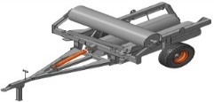 |  | 385 250
КВГУ-9,2 ширина захвата 9,2м,  от 95 л/с |  |  |  |  | 540 500
КВГУ-12-05 ширина захвата 12м, от 150 л/с |  |  | Каток водоналивной, гидрофицированный, диаметр барабана 480 мм |  | 937 250
КВГУ-10 ширина захвата 10м,  от 150 л/с |  |  | Каток однобалочный водоналивной, диаметр барабана 480мм, ширина захвата 10,6 и 12,4 метра. |  | 810 750
КВГУ-12 ширина захвата 12,4м,  от 200 л/с |  |  |  |  | 1 098 250
КВГУ-14 ширина захвата 12,4м,  от 250 л/с |  |  |  |  | 1 262 700
СКВГ-13-ширина захвата-13м,  от 130 л/с |  |  | Сцепка гидрофицированных водоналивных катков, диаметр-480мм, складываются.  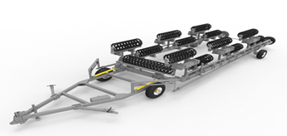 |  | 1 518 000
СКВГ-15-ширина захвата-15м,  от 150 л/с |  |  |  |  | 1 782 500
СКВГ-18-ширина захвата-18м,  от 200 л/с |  |  |  |  | 2 357 500
СКВГ-21-ширина захвата-21м,  от 250 л/с |  |  |  |  | 2 553 000
Наши катки универсальны. Приобретая к каткам сменные рабочие органы Вы получаете Агрегат для измельчения пожнивных остатков
КИД-6 ширина захвата 6м,  от 85 л/с |  | Каток-измельчитель пожнивных остатков, гидрофицированный, складывающийся  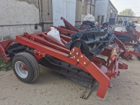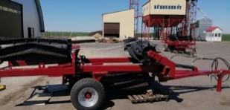 |  |  | 563 500
КИД-9 ширина захвата 9м,  от 100 л/с |  |  |  |  | 805 000
КИД-12 ширина захвата 12м,  от 150 л/с |  | Каток-измельчитель однобалочный |  |  | 1 388 625
КИД-12У-05 ширина захвата 12 м, от 150 л/с |  | Каток-измельчитель гидрофицированный |  |  | 1 380 000
КИД-14 ширина захвата 14м,  от 200 л/с |  | Каток-измельчитель однобалочный |  |  | 1 509 375
СКИ-13 – ширина захвата 13м,  от 130 л/с |  | Сцепка катков измельчителей пожнивных остатков гидравлические |  |  | 1 886 575
СКИ-15 – ширина захвата 15м,  от 150л/с |  |  |  |  | 2 363 250
СКИ-18 – ширина захвата 18м,  от 200 л/с |  |  |  |  | 2 737 000
СКИ-21 – ширина захвата 21м,  от 250 л/с |  |  |  |  | 3 164 800
Рабочий орган измельчителя пожнивных остатков КИПО |  | Рабочий орган измельчителя пожнивных остатков КИПО-2040 |  | Каток 6м-3шт Каток 9м-3шт | 144 900
 |  | Рабочий орган 1630 измельчителя пожнивных остатков КИПО-1630 |  | Каток 9м-2шт | 126 500
БОРОНА МОТЫГА РОТАЦИОННАЯ
БМНР-5,6У навесная,  от 82 л/с |  | 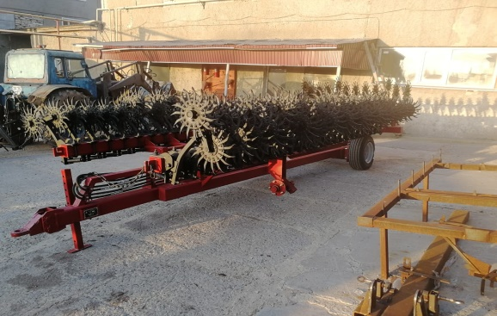 |  |  | 523 250
БМНР-5,6У-03 рессора, от 82 л/с |  |  |  |  | 483 000
БМНР-5,6УТ- навесная с транспортным устройством ,  от 82 л/с |  |  |  |  | 546 250
БМНР-6,1У-навесная,  от 82 л/с |  |  |  |  | 552 000
БМНР-6,1У-03 рессора, от 82 л/с |  |  |  |  | 500 825
БМНР-6,1УТ-навесная с транспортным устройством,  от 82 л/с |  |  |  |  | 575 000
БМНР-6,1УГ-навесная ротационная,  от 82 л/с |  |  |  |  | 609 500
БМНР-9У-навесная,  от 130 л/с |  |  |  |  | 885 500
БМГР-12У-прицепная,  от 130 л/с |  |  |  |  | 1 362 750
БМГР-12У-03 рессора,  от 130 л/с |  |  |  |  | 1 380 000
БМГР-5,6-12У-прицепная,  от 130 л/с |  |  |  |  | 1 535 250
БМГР-15У прицепная,  от 130 л/с |  |  |  |  | 1 633 000
БМГР-17У прицепная,  от 200 л/с |  |  |  |  | 2 088 975
БМГР-21У прицепная,  от 300 л/с |  |  |  |  | 2 294 250
Рабочий орган |  | Рабочий орган бороны мотыги (в сборе) |  |  | 19 613
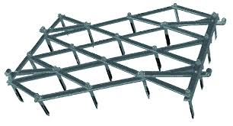 |  | Борона зубовая скоростная средняя БЗС |  |  | 9 775
 |  | Борона зубовая скоростная тяжелая БЗС |  |  | 10 925
СЦЕПКИ БОРОНОВАЛЬНЫЕ ОДНОСЛЕДНЫЕ ГИДРОФИЦИРОВАННЫЕ
БГЗ-10У-без борон от 55-90 л/с |  | Брус 140х140х8,трос, складывается вперед |  |  | 422 625
БГЗ-12У-без борон, от 55-90 л/с |  | Брус 140х140х8,трос, складывается вперед |  |  | 446 775
БГЗ-13УД-03-без борон, от 130 л/с |  | Брус 200х200х8,дуги, складывается назад |  |  | 943 000
БГЗ-14У-без борон, от 55-90 л/с |  | Брус 140х140х8,трос, складывается вперед |  |  | 470 925
БГЗ-15УД-03-без борон, от 150 л/с |  | Брус 200х200х8,дуги, складывается назад |  |  | 967 150
БГЗ-16У-без борон, от 90 л/с |  | Брус 140х140х8,трос, складывается вперед |  |  | 495 075
БГЗ-17УД-03-без борон, от 150 л/с |  | Брус 200х200х8,дуги, складывается назад |  |  | 1 010 850
БГЗ-19УД-03- без борон, от 200 л/с |  | Брус 200х200х8,дуги, складывается назад |  |  | 1 044 200
БГЗ-21УД-03-без борон, от 240 л/с |  | Брус 200х200х8,дуги, складывается назад |  |  | 1 066 050
БГЗ-23УД-03-без борон, от 300 л/с |  | Брус 200х200х8,дуги, складывается назад |  |  | 1 153 450
БГЗ-25УД-03-без борон, от 350 л/с |  | Брус 200х200х8, дуги, складывается назад |  |  | 1 198 300
БГЗ-27УД-03-без борон, от 400 л/с |  | Брус 200х200х8, дуги, складывается назад |  |  | 1 255 800
СЦЕПКИ БОРОНОВАЛЬНЫЕ ДВУХСЛЕДНЫЕ ГИДРОФИЦИРОВАННЫЕ
БГЗ-13УД-01-без борон, от 150 л/с |  |  | Брус 200х200х8,дуги, складывается назад |  | 1 026 375
БГЗ-13УД-01-М-11  без борон, от 90 л/с |  |  | Брус 140х140х6, складывается назад, механизм раскрытия крыльев ТРОС |  | 690 000
БГЗ-15УД-01-без борон, от 150 л/с |  |  | Брус 200х200х8,дуги, складывается назад |  | 1 062 600
БГЗ-15УД-01-М-11  без борон, от 130 л/с |  |  | Брус 140х140х6, складывается назад, механизм раскрытия крыльев ТРОС |  | 782 000
БГЗ-17УД-01 без борон, от 200 л/с |  |  | Брус 200х200х8,дуги, складывается назад |  | 1 109 750
БГЗ-17УД-01-М-11  без борон, от 150 л/с |  |  | Брус 140х140х6, складывается назад, механизм раскрытия крыльев ТРОС |  | 862 500
БГЗ-19УД-01 без борон, от 240 л/с |  |  | Брус 200х200х8, дуги, складывается назад |  | 1 144 250
БГЗ-21УД-01 без борон, от 300 л/с |  |  | Брус 200х200х10,дуги, складывается назад |  | 1 171 275
БГЗ-23УД-01 без борон, от 350 л/с |  |  | Брус 200х200х10,дуги, складывается назад |  | 1 267 875
БГЗ-25УД-01 без борон, от 370 л/с |  |  | Брус 200х200х10,дуги, складывается назад |  | 1 316 175
БГЗ-27УД-01 без борон, от 400 л/с |  |  | Брус 200х200х10,дуги, складывается назад |  | 1 380 000
БОРОНЫ ШТРИГЕЛЬНЫЕ, ПРУЖИННЫЕ ПРИЦЕПНЫЕ ГИДРОФИЦИРОВАННЫЕ ДИАМЕТР ПРУЖИН 6, 7, 8 мм
БШПГ-10/(7,8)  от 90 л/с |  |  | 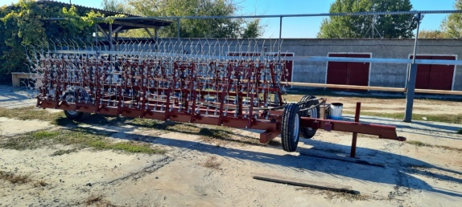 |  | 603 750
БШПГ-12/(7,8)  от 100 л/с |  |  |  |  | 701 500
БШПГ-14/(7,8)  от 130 л/с |  |  |  |  | 747 500
БШПГ-16/(7,8)  от 150 л/с |  |  |  |  | 805 000
БПГП-14-01/10  от 100 л/с |  |  | 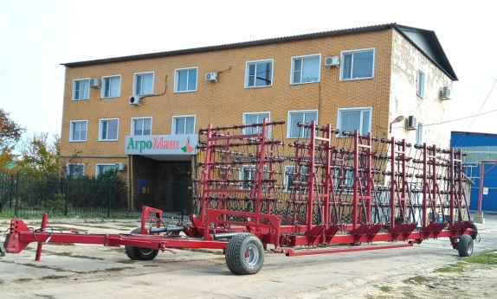 |  | 1 265 000
БПГП-14-01/12  от 100 л/с |  |  |  |  | 1 328 250
БПГП-14-01/14  от 130 л/с |  |  |  |  | 1 679 000
БПГП-14-01/16  от 130 л/с |  |  |  |  | 1 730 750
БПГП-18-01/10  от 150 л/с |  |  |  |  | 1 521 450
БПГП-18-01/12  от 150 л/с |  |  |  |  | 1 598 500
БПГП-18-01/14  от 200 л/с |  |  |  |  | 1 955 000
БПГП-18-01/16  от 200 л/с |  |  |  |  | 2 012 500
БПГП-21-01/10  от 240 л/с |  |  |  |  | 1 782 500
БПГП-21-01/12  от 240 л/с |  |  |  |  | 1 874 500
БПГП-21-01/14  от 300 л/с |  |  |  |  | 2 242 500
БПГП-21-01/16  от 300 л/с |  |  |  |  | 2 300 000
БПГП-25-01/10  от 300 л/с |  |  |  |  | 1 955 000
БПГП-25-01/12  от 300 л/с |  |  |  |  | 2 052 750
БПГП-25-01/14  от 350 л/с |  |  |  |  | 2 530 000
БПГП-25-01/16  от 350 л/с |  |  |  |  | 2 645 000
БОРОНА ДИСКОВАЯ
БДГ 4*2 ширина захвата 4м, от 200 л/с |  |  |  |  | 2 128 000
БДГ 6*2 ширина захвата 6м, от 300 л/с |  |  |  |  | 3 808 000
БГЗ-12У-Ш от 130 л/с |  |  | Сцепка борон гидрофицированная в комплекте со шлейф-бороной. Брус 140*140*8 . Складывается вперед. На базе рамы Бороны мотыги. |  | 1 472 800
БГЗ-14У-Ш от 150 л/с |  |  | Сцепка борон гидрофицированная в комплекте со шлейф-бороной. Брус 140*140*8 . Складывается вперед. На базе рамы Бороны мотыги. |  | 1 646 400
БГЗ-13УД-01-Ш  от 150-170 л/с |  |  | Сцепка борон гидрофицированная в комплекте со шлейф-бороной. Брус 200*200*8 Механизм раскрытия крыльев (дуги). |  | 1 621 500
БГЗ-15УД-01-Ш  от 250-300 л/с |  |  | Сцепка борон гидрофицированная в комплекте со шлейф-бороной. Брус 200*200*8 Механизм раскрытия крыльев (дуги). |  | 1 817 000
БГЗ-17УД-01-Ш  от 300-350 л/с |  |  | Сцепка борон гидрофицированная в комплекте со шлейф-бороной. Брус 200*200*8 Механизм раскрытия крыльев (дуги). |  | 2 001 000
БГЗ-21УД-01-Ш  от 340-380 л/с |  |  | Сцепка борон гидрофицированная в комплекте со шлейф-бороной. Брус 200*200*10 Механизм раскрытия крыльев (дуги). |  | 2 294 250
БГЗ-27УД-01-Ш  от 400-450 л/с |  |  | Сцепка борон гидрофицированная в комплекте со шлейф-бороной. Брус 200*200*10 Механизм раскрытия крыльев (дуги). |  | 2 719 750

